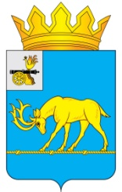

АДМИНИСТРАЦИЯ МУНИЦИПАЛЬНОГО ОБРАЗОВАНИЯ
«ТЕМКИНСКИЙ РАЙОН» СМОЛЕНСКОЙ ОБЛАСТИ

РАСПОРЯЖЕНИЕ

от 03.07.2015 № 241 р с. Темкино

Об отмене распоряжения
«О проведении торгов в форме
аукциона по продаже объекта
муниципального имущества-
административного здания

В связи с приведением в соответствие с Федеральным законом №178 ФЗ от 21 декабря 2001 г. "О приватизации государственного и муниципального имущества" (с изменениями и дополнениями).

1.Распоряжение от 25.06.2015 № 225 р «О проведении торгов в форме аукциона по продаже объекта муниципального имущества-административного здания» отменить.

Глава Администрации
муниципального образования
«Темкинский район» Смоленской области Р.В. Журавлев

